中学校２年生【外国語】ワークシート
２年 組 番 氏名

週末に自分がしたことについて、英語で言ってみよう

１．【聞いてみよう】
先生の話を聞いて、分かったことをメモしてみよう。
メモは、キーワードだけでＯＫです。

○会話その１
いつのことか

何をしたのかなど

それをして思ったこと、考えたことなど

○会話その２
いつのことか

何をしたのかなど

それをして思ったこと、考えたことなど

２．【話してみよう】
先週土曜日の、午前９時、午後２時、午後７時に、自分がしていたことを思い出して、簡単な言葉で表に記入し、英語でどのように言えばよいのかを考えよう。

時間 | していたこと
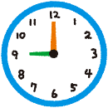
at 9:00
in the morning
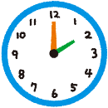
at 2:00
in the afternoon
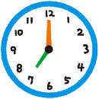
at 7:00
in the evening
３．【書いてみよう】
先週の週末に自分がしていたことについて、教科書の英文を参考にして書いてみよう。

４．学習を振り返って
NEW CROWN : p.６-８ / p.12-13 / p.20
Sunshine : p.８-11 / p.16 を参考にしてみましょう。
○ 今日の学習を通して学んだことを書きましょう。

○ 今後、学習したい英語表現を日本語で書きましょう。

